LES OUVRAGES SOUMIS A « RISQUE SPECIAL »
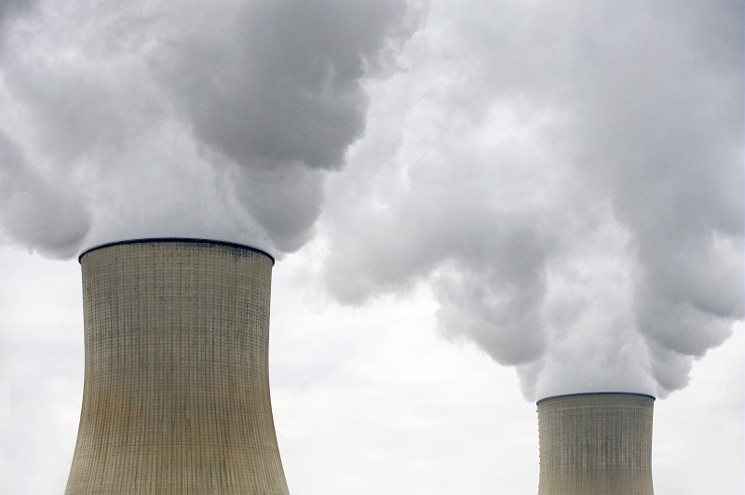© Laurent Mignaux - MEDDTL

La catégorie dite "à risque spécial" comprend les bâtiments, les équipements et les installations pour lesquels les effets sur les personnes, les biens et l'environnement de dommages, même mineurs, résultant d'un séisme peuvent ne pas être circonscrits au voisinage immédiat desdits bâtiments, équipements et installations.
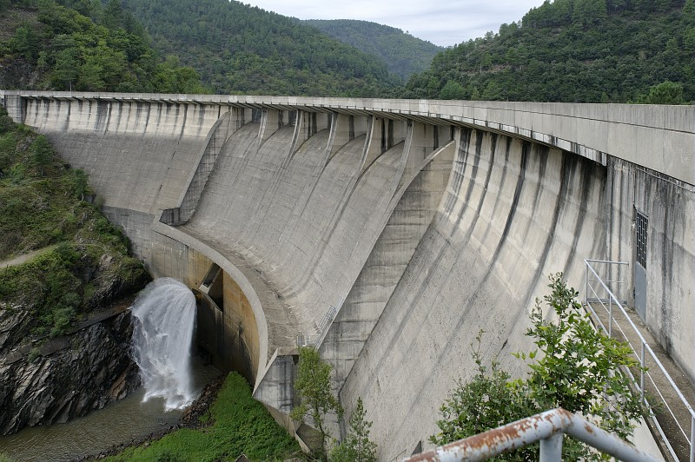© Laurent Mignaux - MEDDTL
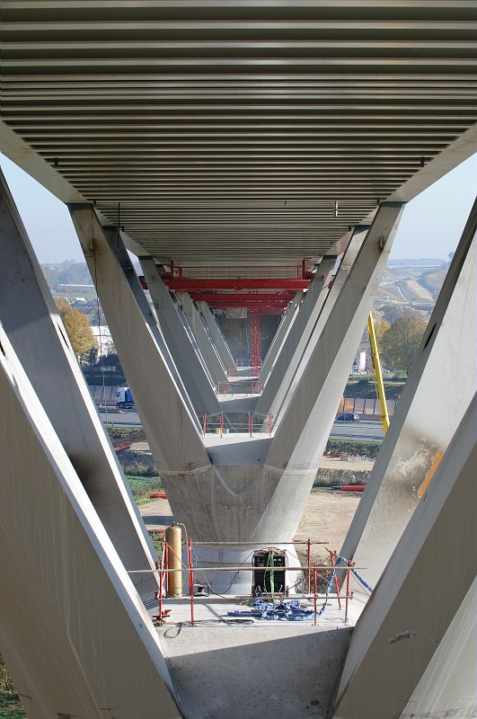© Arnaud Bouissou - MEDDTL

Entrent notamment dans cette catégorie, les installations nucléaires, les barrages, les ponts et certaines installations classées pour la protection de l'environnement (ICPE).
Ces ouvrages sont soumis à des règles de constructions parasismiques spécifiques, fixées au cas par cas.
L’objectif est de parvenir au plus haut degré de protection possible en cas de séisme, compte tenu de l’importance des ouvrages concernés.

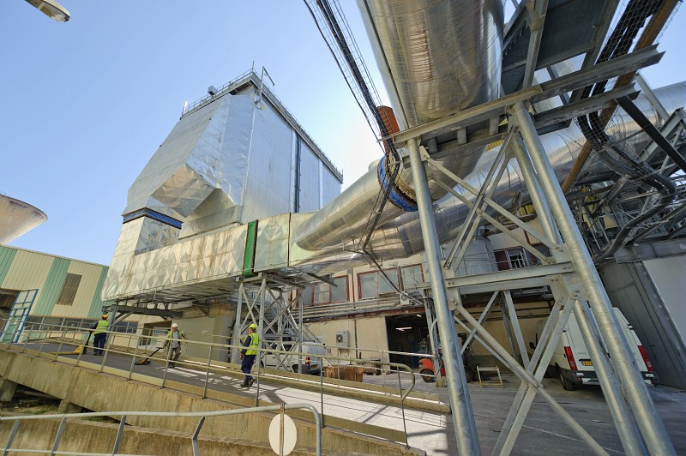© Arnaud Bouissou - MEDDTL
Tous les nouveaux arrêtés concernant notamment les ponts et les installations classées pour la protection de l’environnement (ICPE) ne sont pas encore sortis.

Néanmoins, l' arrêté du 24/01/2011 fixe les nouvelles règles pour les installations classées soumises à autorisation - c'est-à-dire les quelques 1.130 sites Seveso. Les industriels vont devoir faire réaliser des études, dans un délai de 5 ans, afin d'apprécier si leur site résiste à un séisme de référence. Ils devront notamment évaluer si un accident peut avoir des effets létaux sur les populations situées à l'extérieur du site. Un délai supplémentaire de 5 ans sera accordé pour réaliser les travaux nécessaires à la mise en conformité des installations. Quant aux installations nouvelles, autorisées après le 1er janvier 2013, elles devront être conformes aux nouvelles exigences.

Les ponts dits à « risque normal » :
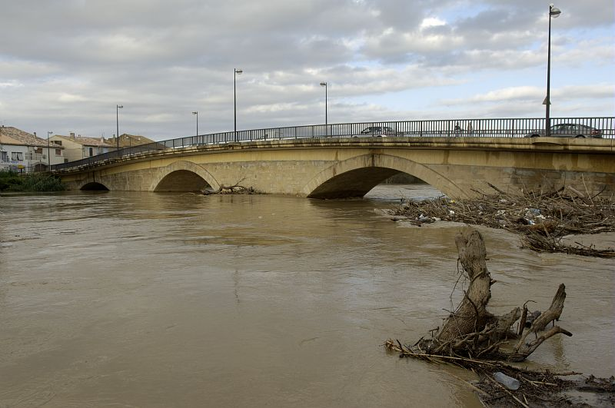© Laurent Mignaux - MEDDTL
Arrêté du 15 septembre 1995 relatif à la classification et aux règles de construction parasismique applicables aux ponts de la catégorie dite « à risque normal » : arrêté du 15/09/95
Modifications pour application de la nouvelle réglementation (EUROCODES), voir la page 7 du document du lien suivant : cliquez ici

Pour en savoir + :

Règles parasismiques applicables aux installations classées ICPE : site plan seisme ICPE et site plan seisme ICPE risque spécial
Règles applicables aux digues et barrages : site plan seisme

